python环境配置

一. 本地配置
（一）anaconda 安装及使用
1、Anaconda下载地址：https://www.anaconda.com/download/success，点击红色框里的图标，跳转到下载页面。根据你的操作系统，选择对应的安装包进行下载，我这里以windows系统为例进行说明。
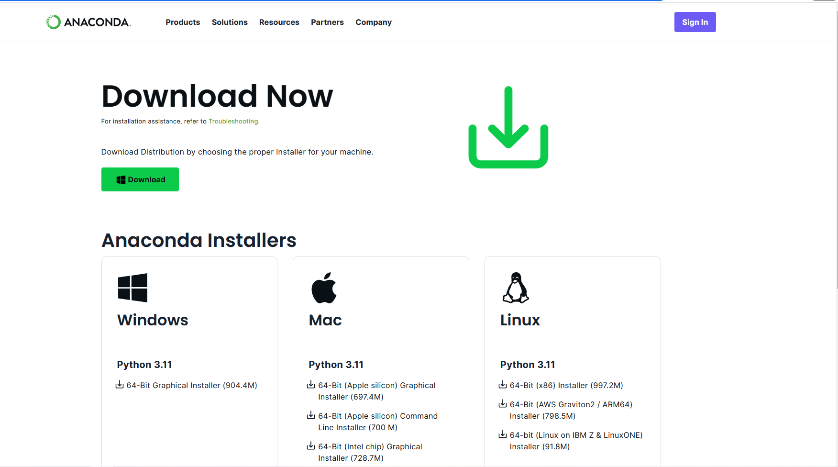

2、下载后，可以得到一个安装包，双击打开，开始安装。
4、安装流程的截图如下：
（1）点击exe文件之后出现如下界面，点击 I Agree 即可。
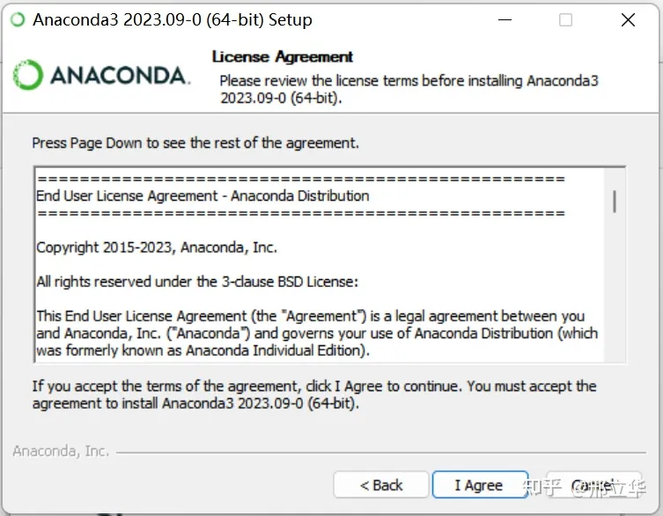
（2）出现如下界面，如果电脑有多个用户，可以选择All Users，我的电脑只有一个user，就默认不用改。点击 Next 。
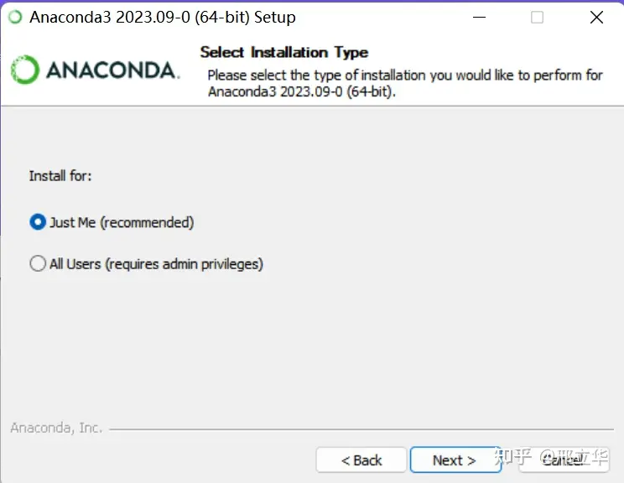
（3）出现如下界面，选择安装的路径，点击 Next 。
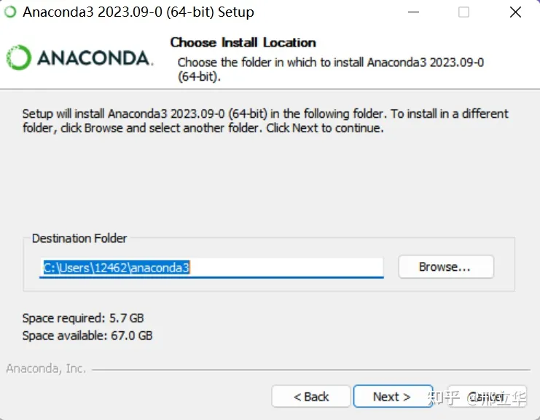
（4）出现如下界面，默认的选项即可，点击 Install。
·创建“开始”菜单快捷方式
·将anaconda3添加到我的路径环境变量中。不推荐。这可能会导致与其他应用程序发生冲突。
·将anacaonda3注册为我的默认python 3.11
·完成后清除包缓存。推荐。在不损害功能的情况下恢复一些磁盘空间。
选择前3点。
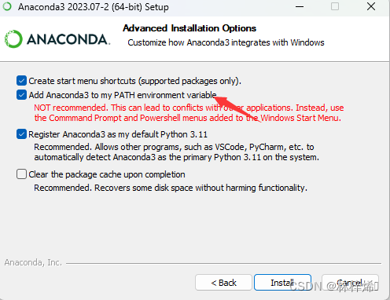
（5）出现如下界面，等待安装完成，点击 Next 即可。
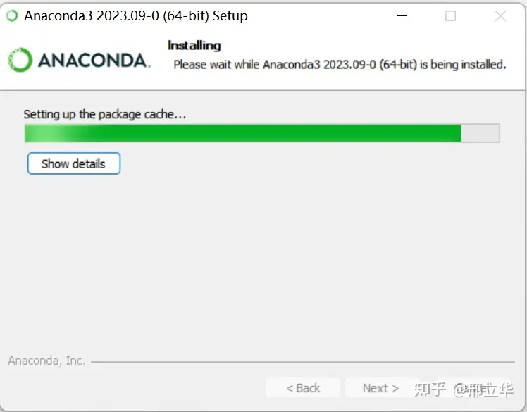
（6）出现如下界面，点击 Finish 。
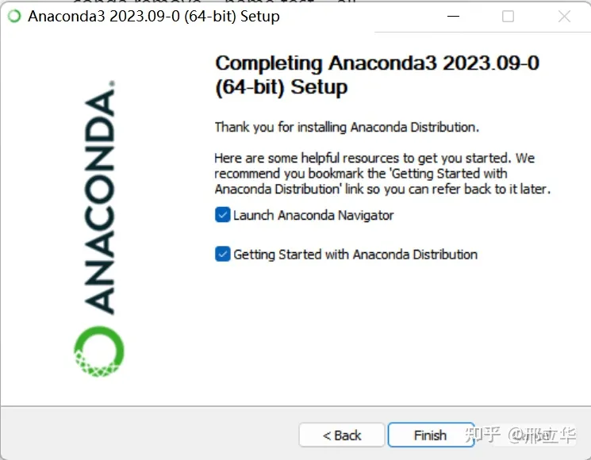

5 ·第一种方式：在“开始菜单”中找到并单击“Jupyter Notebook”会弹出启动窗口。
·第二种打开方式：在anaconda navigator选中jupyter notebook。
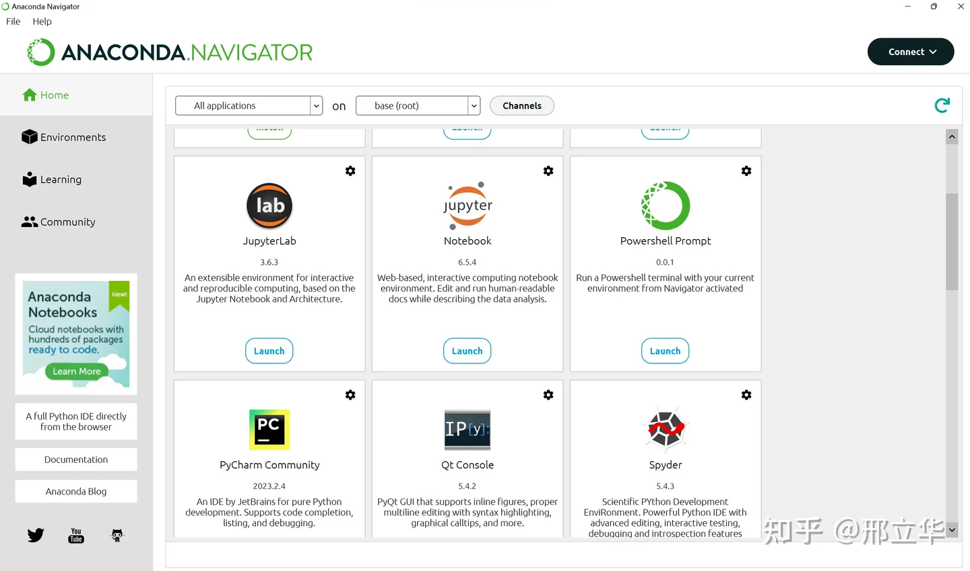
·第三种打开方式：打开Anaconda Prompt，命令行中执行Jupyter Notebook命令(可以指定打开路径，推荐)
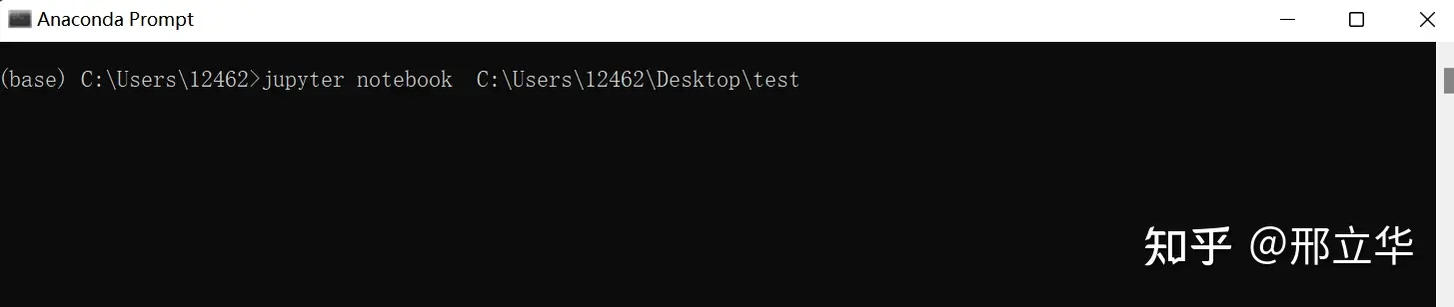

·执行命令后，成功启动后，命令窗口如图所示。
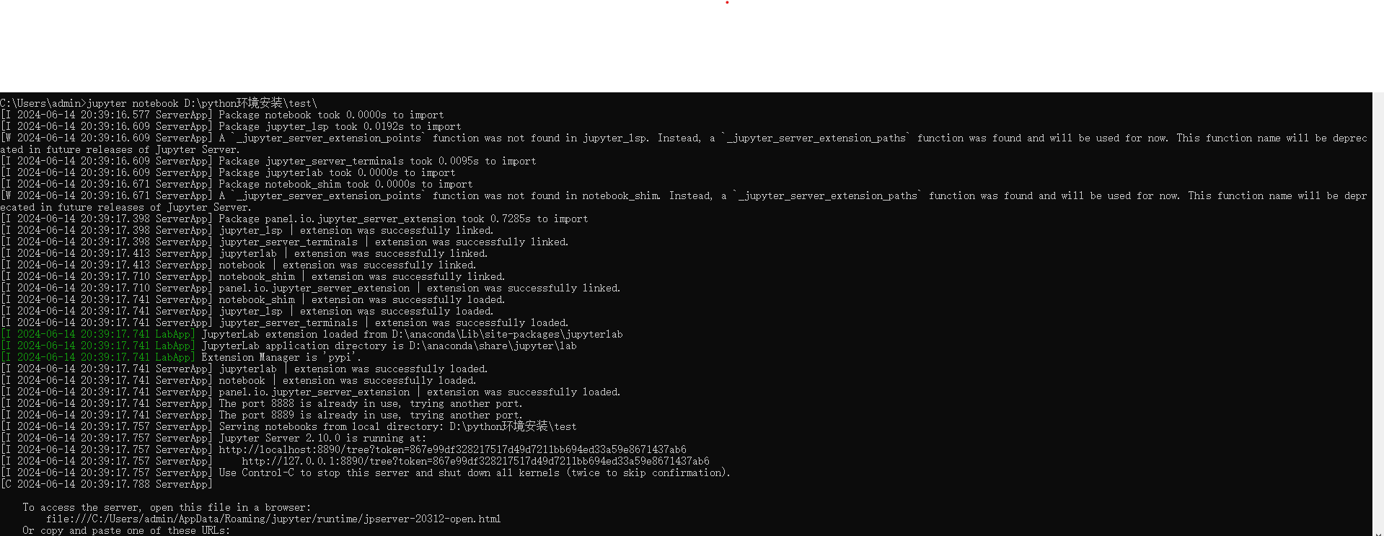
可以选择路径http://localhost:8890/tree?token=867e99df328217517d49d7211bb694ed33a59e8671437ab6在浏览器中打开Jupyter Notebook.

6.新建anaconda python 环境
测试conda是否写入系统环境变量
在终端运行conda命令
如果已写入则出现下面的信息
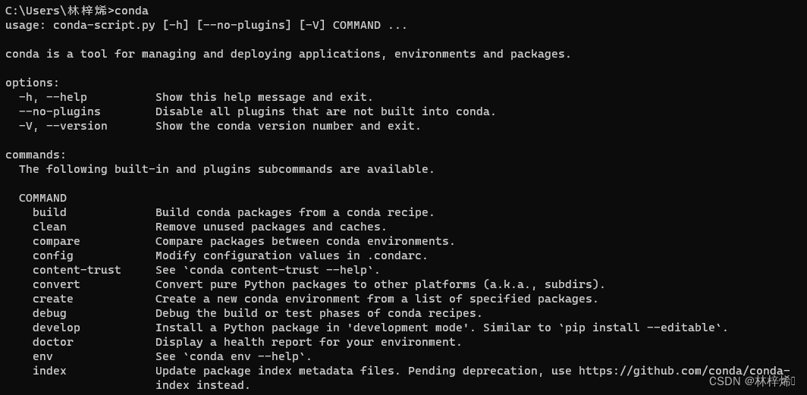
如果安装时选择了添加路径则正常不需要再手动设置即可正常运行conda命令
若安装时未选择添加路径也可以自己手动添加
在设置搜索高级系统设置
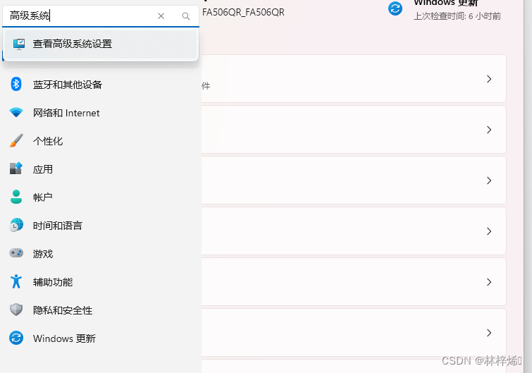
选择环境变量
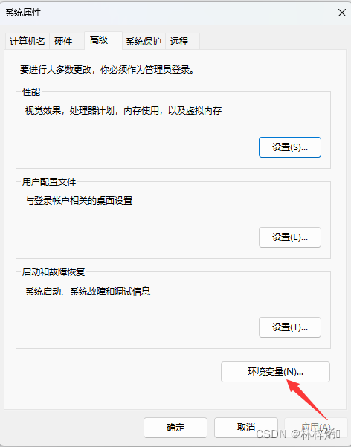
点击系统变量的path
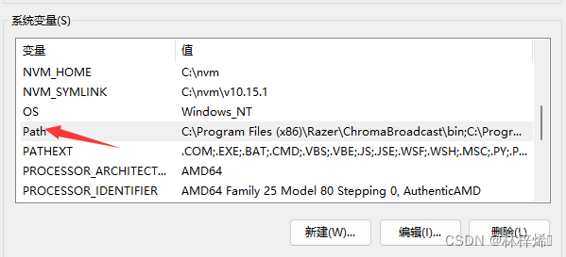

将以下路径添加进path（打开自己的anaconda目录复制路径）
D:\ProgramData\anaconda3
D:\ProgramData \anaconda3\Scripts
D:\ProgramData\anaconda3 \Library\bin
D:\ProgramData \anaconda3\Library\mingw-w64\bin
D:\ProgramData\anaconda3 \Library\usr\bin
（ xx为你自己的anaconda安装根目录）
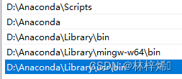

（二）也可在vscode里配置anaconda的Python环境 （）
1、安装vscode：进入vscode官网下载安装：Visual Studio Code - Code Editing. Redefined，下载安装包直接点击安装即可。
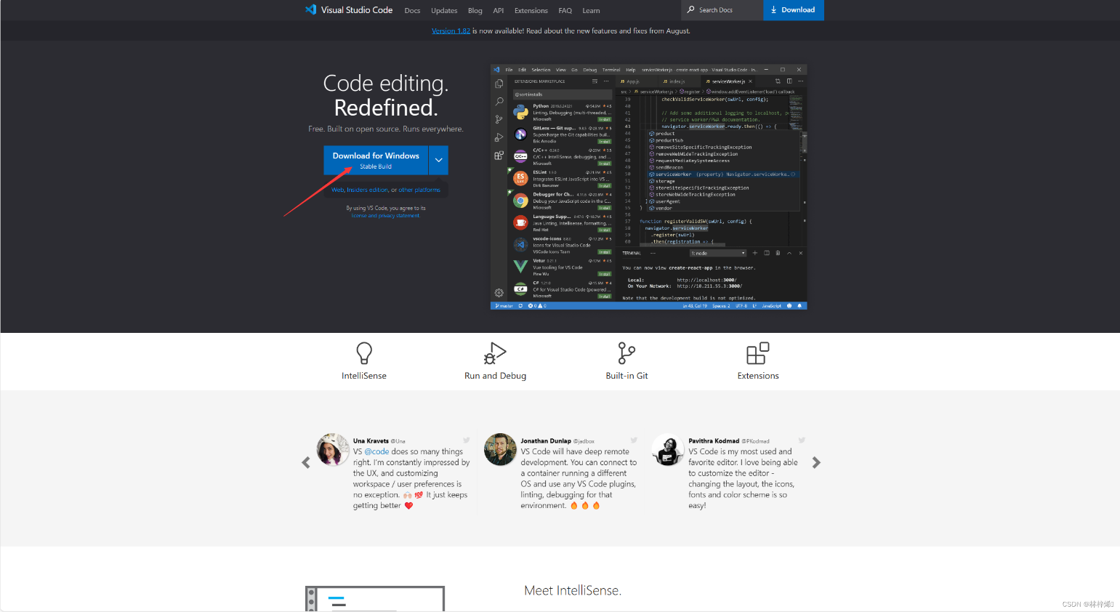
2. 使用vscode
（1）安装完成后首先先下载python扩展，按下ctrl+shift+x或者直接点击扩展商店进行下载
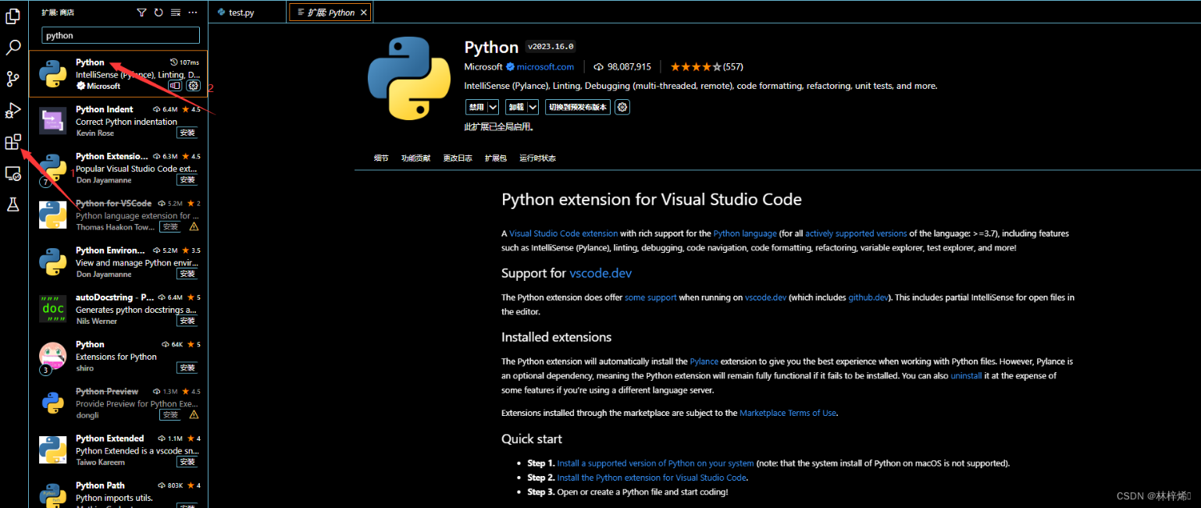

如果有需要可以安装中文包
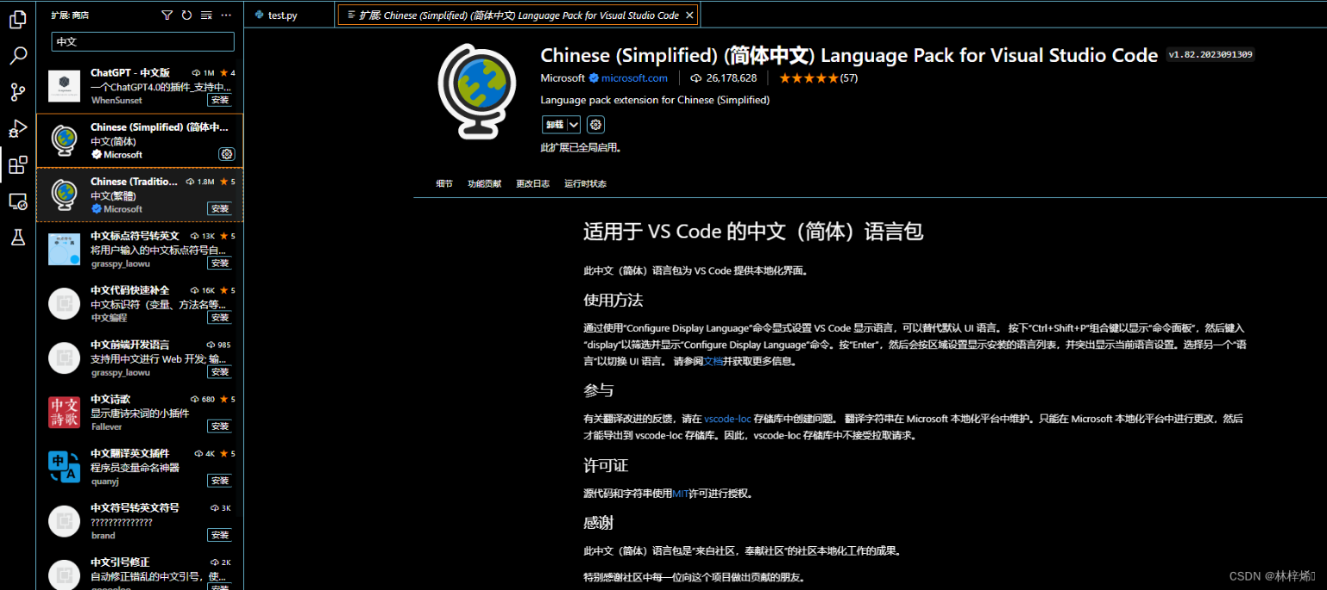
（2）扩展安装完成后选择文件->打开文件夹（没有文件夹可以先在目录下创建一个）
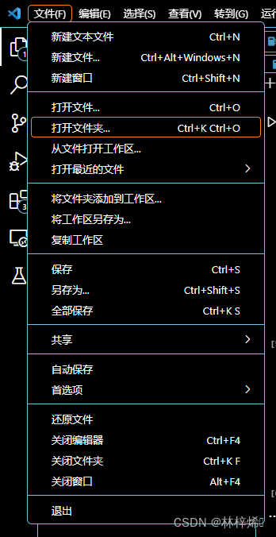

（3）在文件夹目录下新建一个python文件
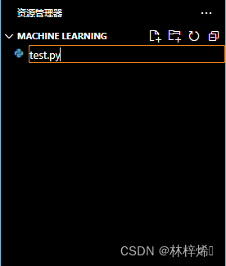
- 选择python解释器
点击右下角选择python解释器，选择前面（一）使用anaconda create新建的python 解释器，最后会在右下角出现当前python 解释器所处版本和环境。如果没有，请重启vscode或者重新使用前面（一）6.新建anaconda python 环境 的方法新建python 环境。
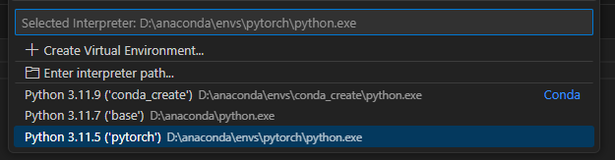
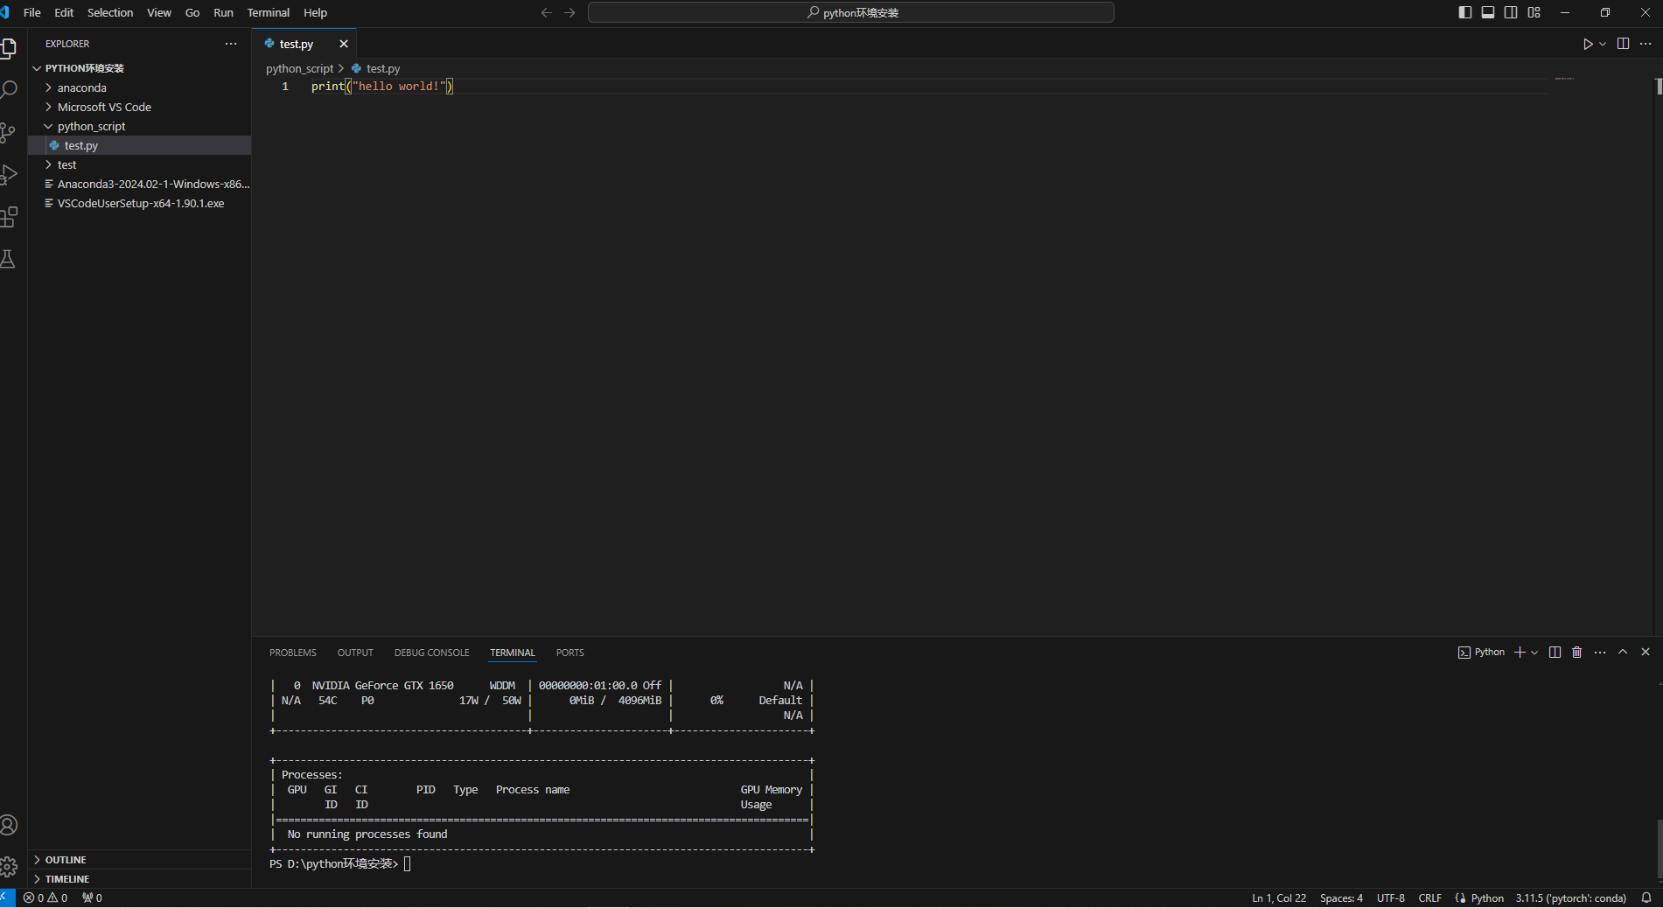

·使用快捷键ctrl+F5直接运行测试，测试成功
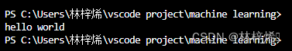

（三）pytorch（gpu）安装
检查自己的显卡是不是nvidia的：
打开命令行，输入nvidia-smi
如果正常打印显卡信息，说明可以按照gpu版本的pytorch；如果报错，说明显卡不是nvidia的，跳过此步骤。

作者为新电脑r9000p装pytorch时，没有注意自己的cuda版本是12.1（小伙伴自行百度下如何查看），装了旧版的torch结果import报错！找了半天原因才发现跟cuda版本不对应，要下载Cuda 11.8这个版本才可以，如下图：
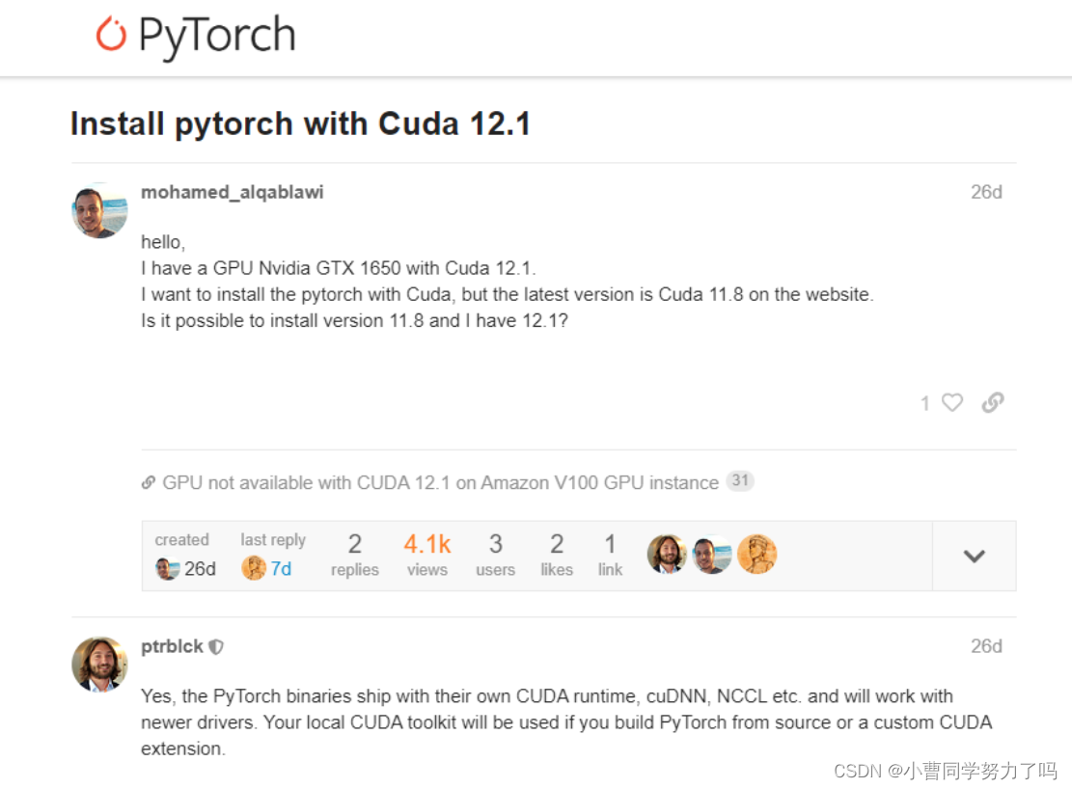
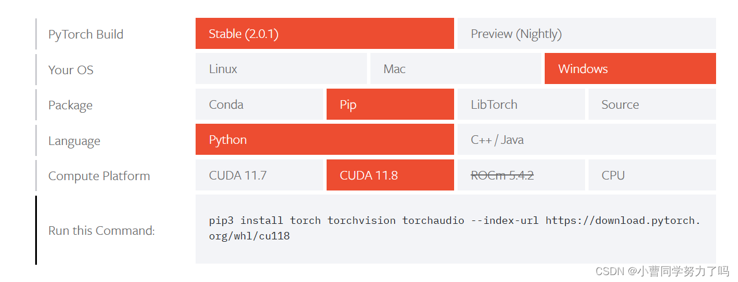

pip3 install torch torchvision torchaudio --index-url https://download.pytorch.org/whl/cu118
上面是官方链接，不知道为什么我科学上网了下的还是非常慢，而且看网上有下好之后还有问题的，于是果断选择清华源！
下面是一步一步教程：
首先确保安装了anaconda，在anaconda prompt命令行窗口创建虚拟环境，我命名为 pytorch310（Python版本不要低于3.8）
conda create -n pytorch310 python==3.10
然后激活它：
conda activate pytorch310
设置清华源，加速安装：
pip config set global.index-url https://pypi.tuna.tsinghua.edu.cn/simple
开始指定版本安装：
pip install torch==2.0.0+cu118 torchvision==0.15.1+cu118 torchaudio==2.0.1+cu118 -f https://download.pytorch.org/whl/torch_stable.html
应该会非常快！我的下载速度平均在40M/s，两分钟就下好了！
然后输入conda list看一下有哪些库，这三个出来就没问题了！
不太放心，再试一下：
输入python，然后import torch，这个时候稍微等一下有点慢，然后torch.cuda.is_available()，如下图所示，出来True说明可以调用cuda！gpu版本pytorch安装成功！
